Carrasco Quiñones Diego Alexander – 321132477
Falta poner como algo representativo de cada grafica, la portada y pulir un poco la redacción y comentarios
Butterworth
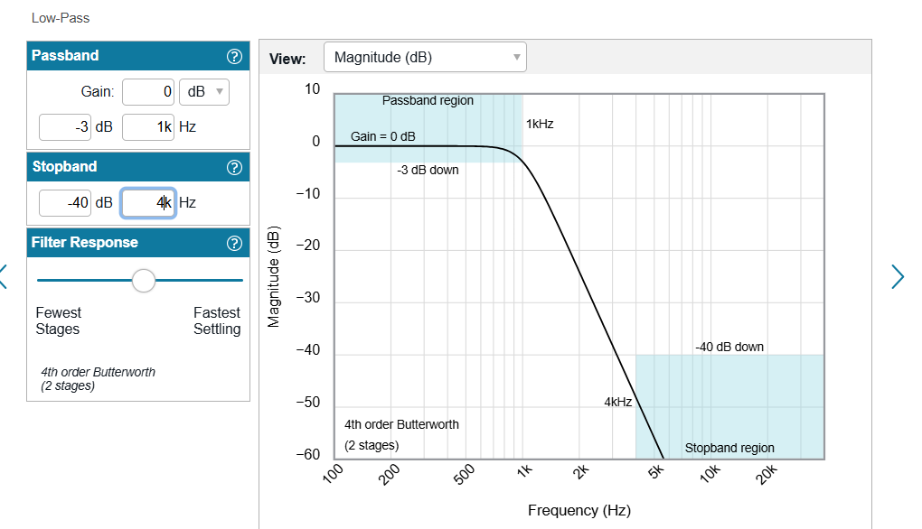
Parámetro | Nuestro diseño
Tipo | Pasa-bajas
Respuesta | Butterworth
Orden | 4.º
Etapas | 2
Ganancia | 0 dB
Atenuación banda pasante | −3 dB
Frecuencia banda pasante | 1 kHz
Atenuación banda rechazo | −40 dB
Frecuencia banda rechazo | 4 kHz

STAGES
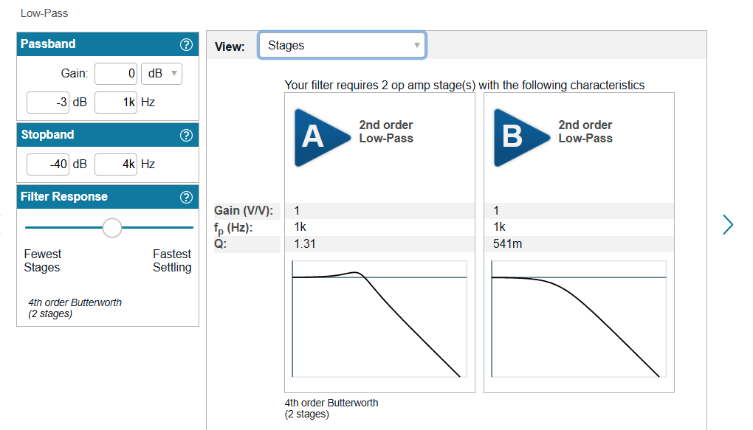
¿Qué es Q?
No quiero que solamente copies ese número sin saber qué significa.
El factor de calidad:
$$\boxed{Q}$$
describe qué tan "selectiva" o resonante es una etapa de segundo orden.
En un Butterworth de cuarto orden, las dos etapas no tienen necesariamente el mismo $Q$.
Aproximadamente tendremos:
$$Q_{1}≈0.541 \\ Q_{2}≈1.307$$
Esto es normal.
CIRCUIT
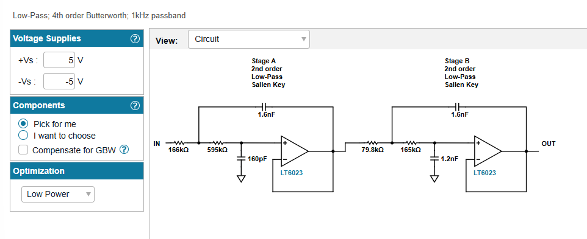
Chebyshev
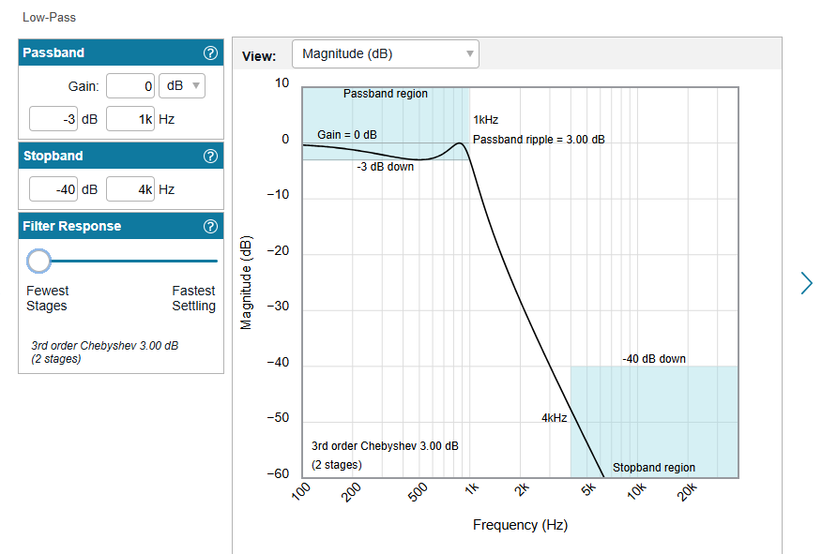
Stages
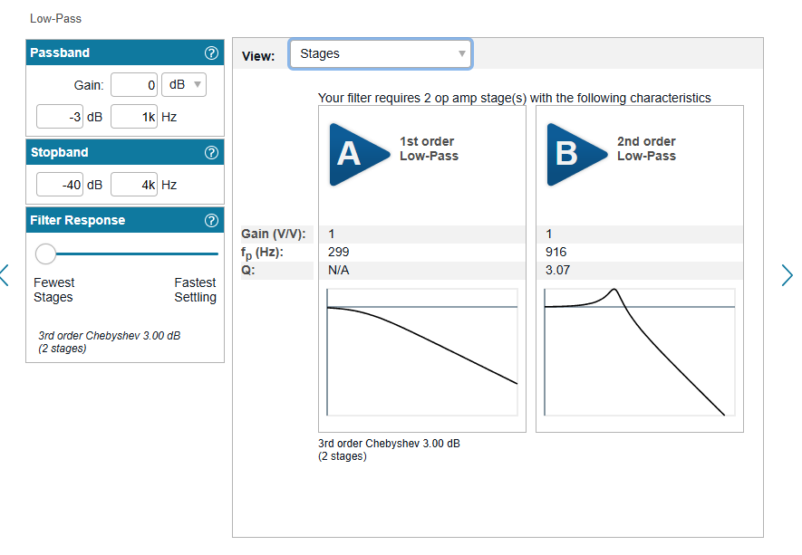
Circuito
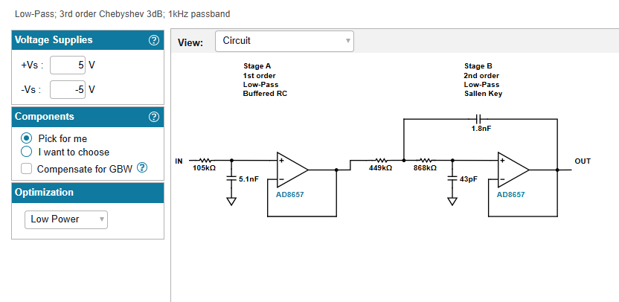
Bessel
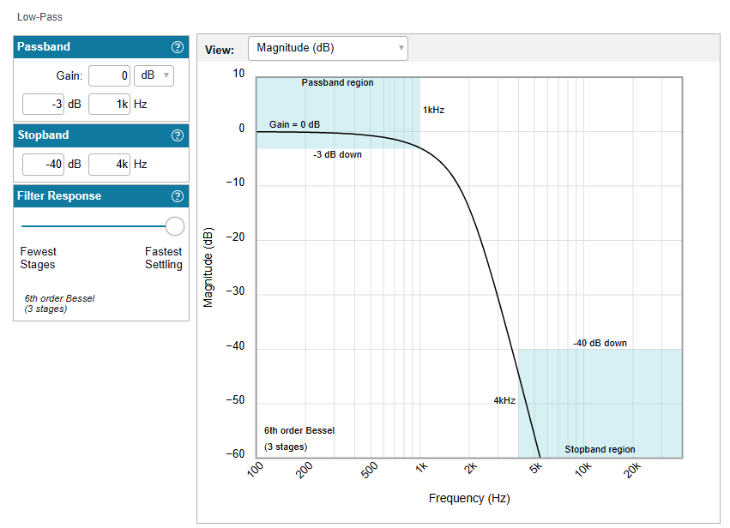
Stages
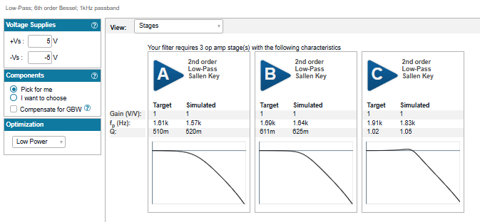
Circuito
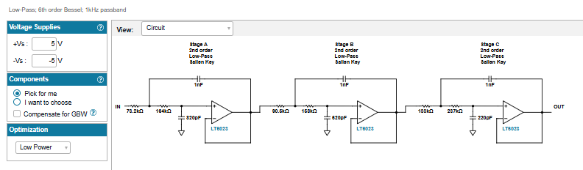
High pass
Butterworth
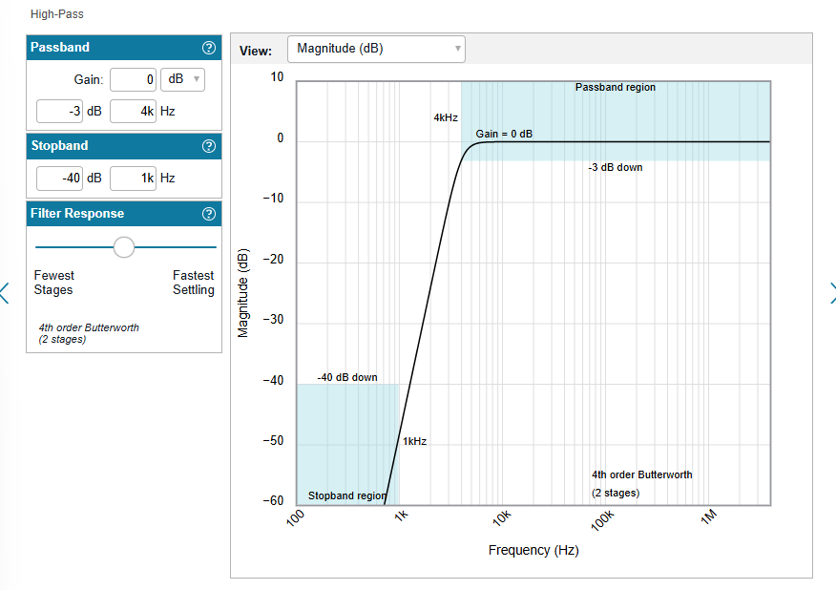
Stages
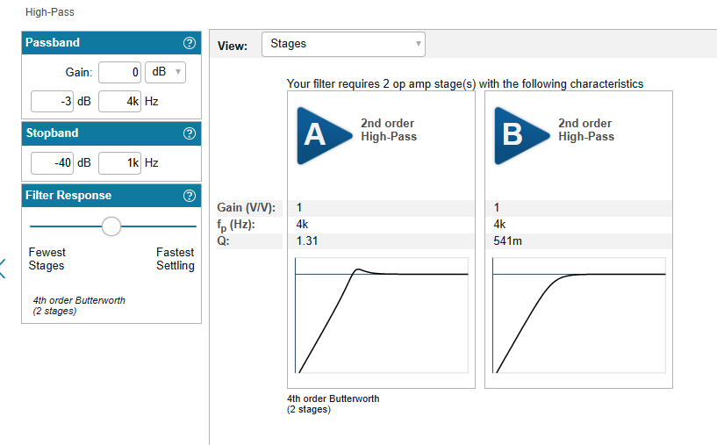
Circuito
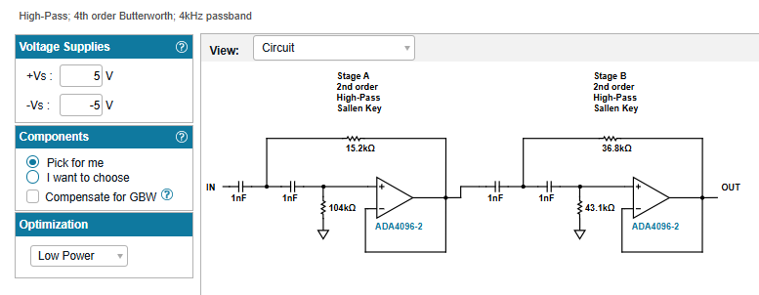

Chebyshev
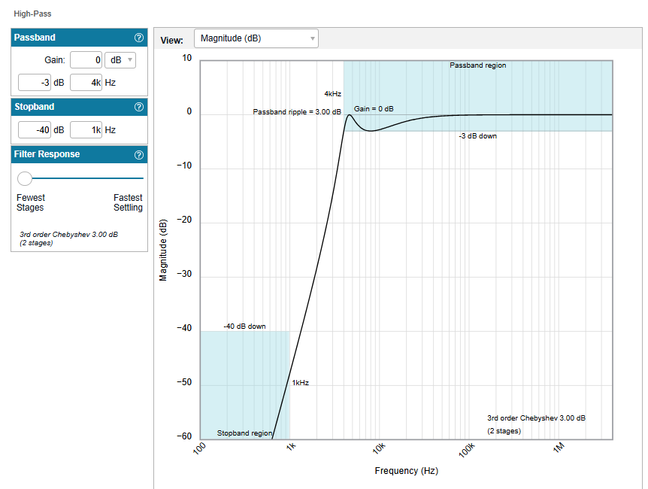
Stages
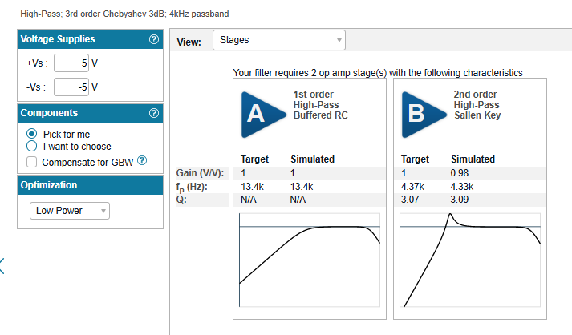
Circuito
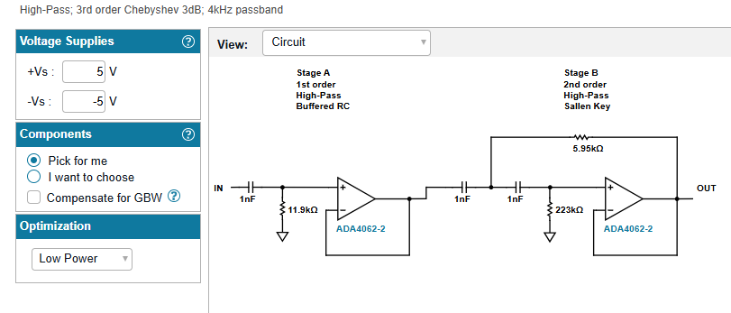
Bessel

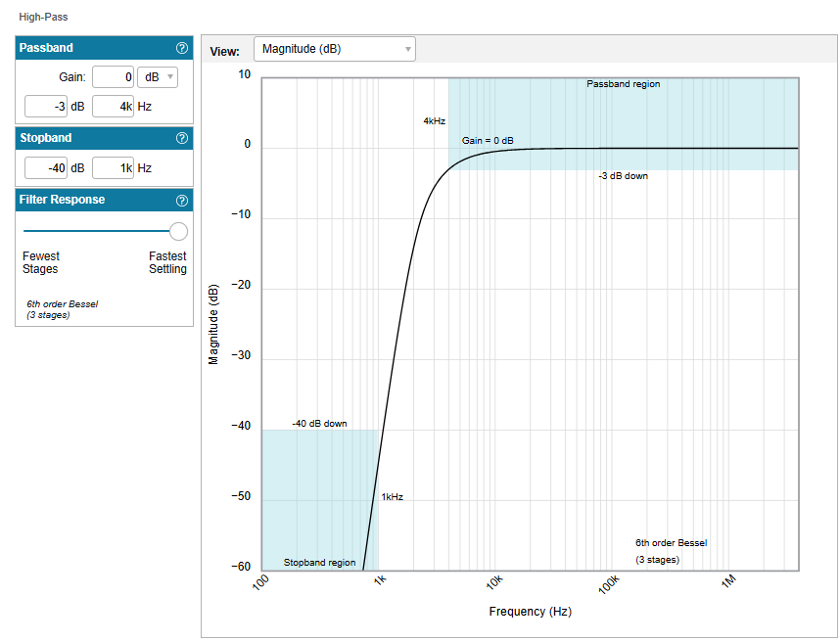
Stages
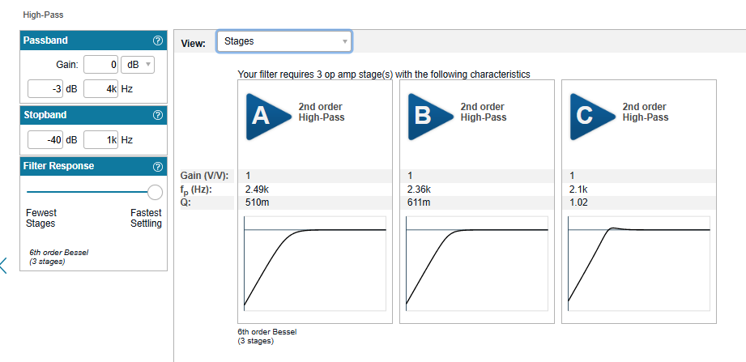
Circuito
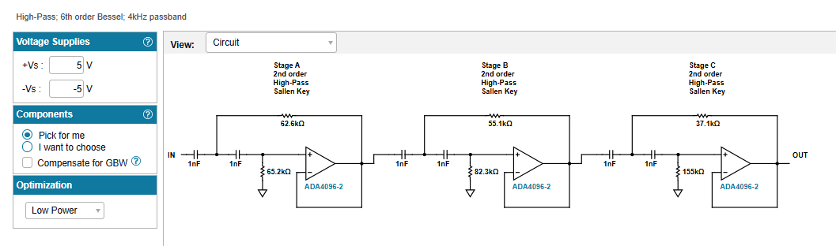
Band pass
Butterworth
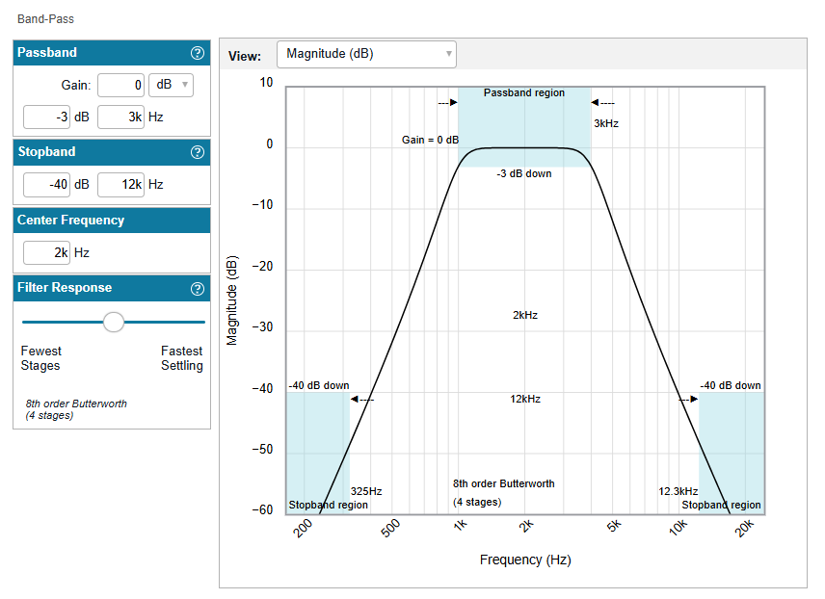
Stages
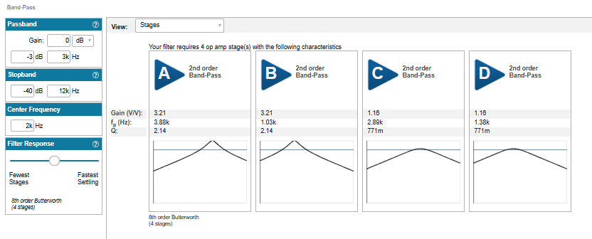
Circuito
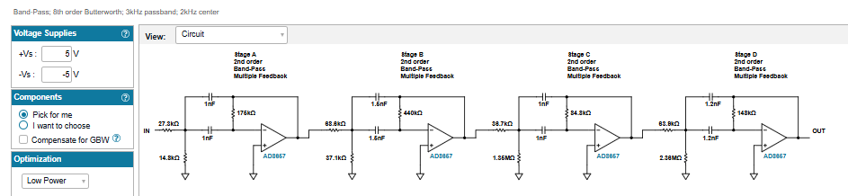
Chebyshev
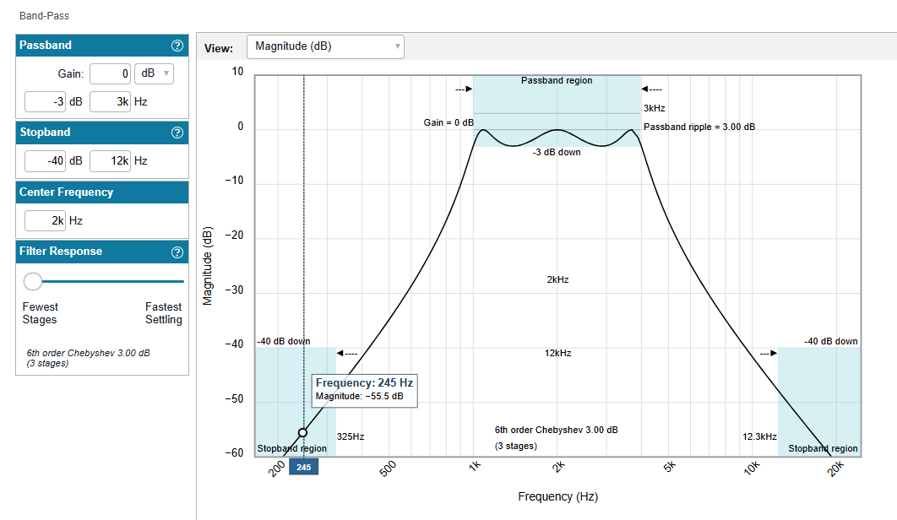
Stages
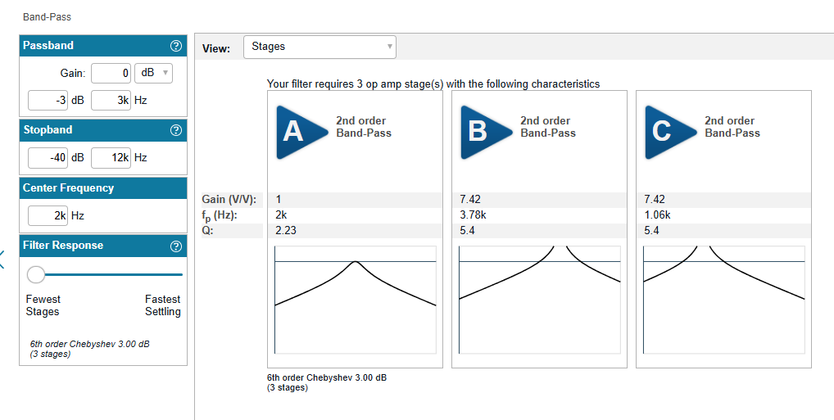
Circuito
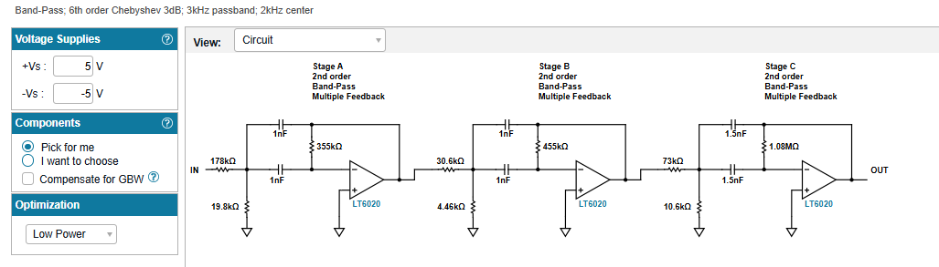
Bessel
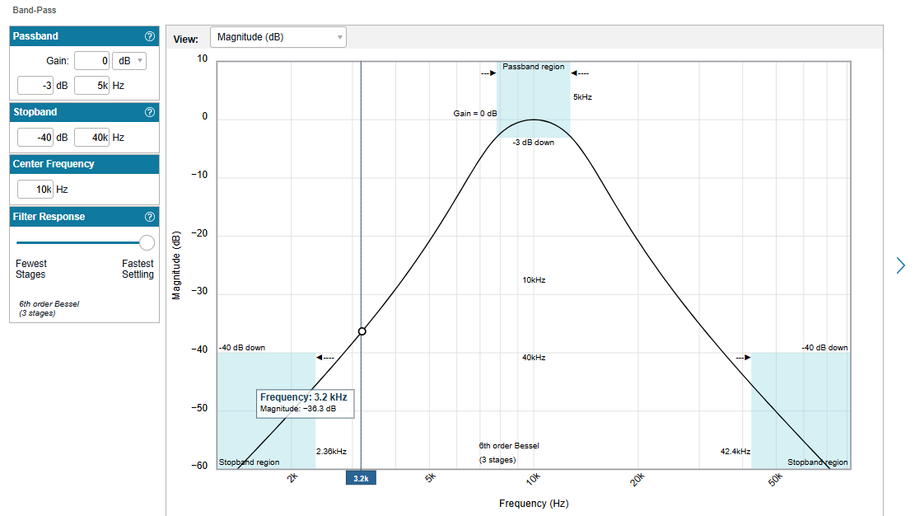
Stages
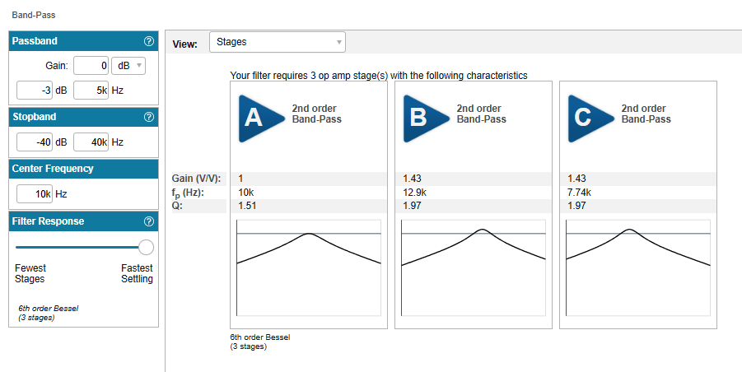
Circuito
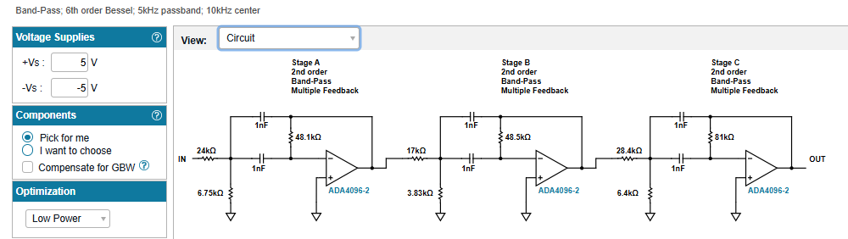
Pregunta 1: ¿Qué diferencias existen entre el Filtro Paso Altas, Filtro Paso Bajas y Filtro Paso Banda?
Basándonos en la configuración de parámetros y la forma de la respuesta en frecuencia observada en las gráficas de simulación:
- Filtro Paso Bajas (Low-Pass):
  - Comportamiento simulado: Deja pasar la señal limpia a $0\text{ dB}$ desde $0\text{ Hz}$ hasta la frecuencia de paso de $1\text{ kHz}$ (Banda de Paso). A partir de ahí, la magnitud disminuye gradualmente hasta alcanzar una atenuación de $-40\text{ dB}$ a los $4\text{ kHz}$ (Banda de Atenuación).
  - Función: Elimina componentes de alta frecuencia y ruido, dejando intactas las frecuencias bajas.
- Filtro Paso Altas (High-Pass):
  - Comportamiento simulado: Bloquea las frecuencias bajas (atenuación de $-40\text{ dB}$ de $0\text{ Hz}$ hasta $1\text{ kHz}$) y permite el paso libre a $0\text{ dB}$ a partir de $4\text{ kHz}$ hacia adelante.
  - Función: Elimina componentes continuas (DC) o ruídos de baja frecuencia, dejando pasar únicamente las componentes de alta frecuencia.
- Filtro Paso Banda (Band-Pass):
  - Comportamiento simulado: Combina ambas acciones definiendo un ancho de banda útil de $3\text{ kHz}$ centrado en $2\text{ kHz}$. Mantiene la ganancia en $0\text{ dB}$ en el centro y atenuación de $-40\text{ dB}$ tanto hacia frecuencias bajas ($325\text{ Hz}$) como hacia frecuencias altas ($12.3\text{ kHz}$).
  - Función: Delimita una ventana específica de frecuencias de interés y rechaza todo lo que quede por encima o por debajo de esta banda.
Pregunta 2: ¿Qué diferencias existen entre el Filtro Butterworth, Chebyshev y Bessel?
A partir de la comparación del comportamiento del circuito y el número de etapas requeridas (stages) registrado por el simulador:
Característica | Butterworth | Chebyshev | Bessel
Respuesta en la banda de paso | Máxima planitud: la ganancia se mantiene plana, sin rizado, antes de la frecuencia de corte. | Presenta ondulaciones o rizado (ripple) en la banda de paso, a cambio de una transición más rápida. | Presenta una caída más suave y redondeada cerca de la frecuencia de corte.
Velocidad de caída (pendiente) | Caída uniforme y selectividad intermedia. | Transición más rápida y abrupta entre la banda de paso y la banda de atenuación, para un mismo orden. | Transición más lenta y gradual hacia la zona de atenuación.
Respuesta en el tiempo y fase | Respuesta de fase moderada; puede presentar cierto sobretiro ante señales transitorias. | Menor linealidad de fase; puede introducir más distorsión en la forma de onda temporal. | Excelente linealidad de fase y retardo de grupo aproximadamente constante en la banda de interés. Conserva mejor la forma de onda.
Orden y complejidad requerida | Puede requerir un orden intermedio para cumplir las especificaciones; por ejemplo, 4.º orden (2 etapas) en un filtro pasa-bajas. | Puede alcanzar una atenuación determinada con un orden menor que Butterworth, dependiendo de las especificaciones y del rizado permitido. | Puede requerir un orden mayor para alcanzar la misma atenuación, debido a su transición más gradual.
Ventaja principal | Respuesta de amplitud plana en la banda de paso. | Mayor selectividad en frecuencia. | Mejor conservación de la forma de onda y de las características temporales.
Desventaja principal | Transición menos abrupta que Chebyshev. | Rizado en la banda de paso y mayor distorsión de fase. | Menor selectividad en frecuencia para un mismo orden.
Aplicaciones típicas | Audio, instrumentación y acondicionamiento general de señales. | Sistemas donde se necesita separar frecuencias con mayor rapidez. | Audio, pulsos y sistemas donde importa conservar la forma de onda.

